**Chamaweb**

**Casos de Uso, Cenários, Estimativa de Esforços e *Sprints* de Desenvolvimento**

**Versão 2.0**

**Histórico da Revisão**

| **Data** | **Versão** | **Descrição** | **Autores** |
| --- | --- | --- | --- |
| 07/08/2023 | 1.0 | Versão Inicial | Gabryel R., Gustavo M., Kaique S., Felipe C., Victor H., Rafaela M., Ronny |
| 14/08/2023 | 1.1 | Preenchimento inicial de alguns casos de uso. | Gabryel R., Gustavo M., Kaique S., Felipe C., Victor H., Rafaela M., Ronny |
| 21/08/2023 | 2.0 | Versão Final | Gabryel R., Gustavo M. |
|  |  |  |  |
|  |  |  |  |
|  |  |  |  |
|  |  |  |  |
|  |  |  |  |
|  |  |  |  |
|  |  |  |  |
|  |  |  |  |
|  |  |  |  |
|  |  |  |  |

**Índice Analítico**

**1. Introdução 4**

**2. Diagrama de Casos de Uso 4**

**3. Descrição dos Atores 5**

Aluno 5

Professor 5

Técnico 5

Sistema da Instituição 5

API Captcha do Google 5

**4. Cenários dos Casos de Uso 6**

● UC01: Fazer Login 6

● UC02: Resolver Captcha 6

● UC03: Recuperar Senha 7

● UC04: Listar Chamados do Usuário 8

● UC05: Acessar Informações do Chamado 8

● UC06: Acessar Chat 9

● UC07: Avaliar Chamado 9

● UC08: Abrir Chamado 10

● UC09: Acessar Informações das Máquinas 11

● UC10: Cadastrar Máquina 11

● UC11: Alterar Informações Cadastradas 12

● UC12: Visualizar Lista de Chamados 12

● UC13: Alterar Informações do Chamado 13

● UC14: Listar Categorias de Problema 14

● UC15: Adicionar Nova Categoria de Problema 15

● UC16: Alterar Categoria de Problema 15

● UC17: Listar Laboratórios 16

● UC18: Cadastrar Laboratório 16

● UC19: Alterar Registro de Laboratório 17

**5. Estimativa de Esforços por Pontos de Caso de Uso 18**

**5.1. Fatores Técnicos 18**

**5.2. Fatores Ambientais 18**

**5.3. Estimativa de Esforços 19**

**6. Sprints de Desenvolvimento do Módulo 20**

# **Introdução**

Este documento apresenta uma visão dos Casos de Uso, seus Cenários, Estimativa de Esforços e Sprints de Desenvolvimento do Sistema de Gerenciamento de Chamados Online Chamaweb.

# **Diagrama de Casos de Uso**

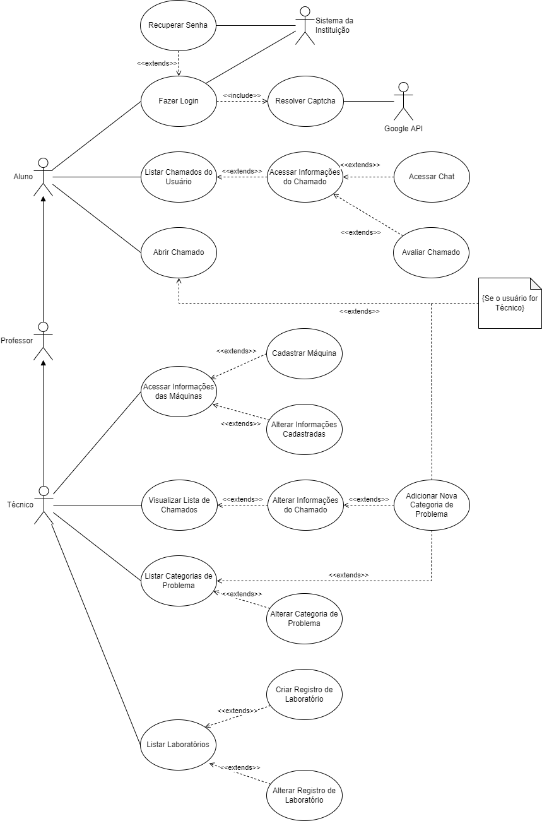

# **Descrição dos Atores**

| **Ator** | **Complexidade** | **Descrição** |
| --- | --- | --- |
| Aluno | 3 | Estudante da instituição de ensino que hospeda o sistema. Representam a grande maioria da base de usuários. A principal ação a ser realizada por este ator será a abertura de chamados, relatando problemas encontrados durante a operação das máquinas do campus. |
| Professor | 3 | Docente da instituição de ensino que hospeda o sistema. A principal ação a ser realizada por este ator será a abertura de chamados, relatando problemas encontrados durante a operação das máquinas do campus. |
| Técnico | 3 | São os funcionários contratados pela instituição de ensino responsáveis pelas operações técnicas realizadas nas máquinas e pela manutenção/administração do sistema. Sua principal ação é acessar os chamados ativos. São os usuários que irão cadastrar as máquinas e laboratórios no sistema. |
| Sistema da Instituição | 2 | É o banco de dados que contém os registros de todos os alunos, professores e técnicos matriculados na instituição. O sistema irá utilizar este banco de dados para realizar o login dos usuários e segregar o acesso a certas partes do site. |
| API Captcha do Google | 1 | É a API responsável pelo sistema de captcha, utilizado na detecção do uso de ferramentas automatizadas durante o processo de login, a fim de prevenir ataques de força-bruta contra o sistema. |

# **Cenários dos Casos de Uso**

## UC01: Fazer Login

| **Breve descrição do Caso de Uso:** | Este caso de uso deverá ser executado sempre que um usuário que não está logado no sistema tentar acessar alguma página. O usuário irá fornecer sua matrícula e sua senha, a fim de acessar as funcionalidades do sistema. |
| --- | --- |
| **Ator (s) Envolvido(s)** | Alunos, Técnicos, Professores, Sistema da Instituição |
| **Atributos Manipulados e seus Domínios de Dados:** | | **Atributo:** | **Domínio:** | | --- | --- | | Matrícula Institucional | VARCHAR(20), Primary Key | | Senha | VARCHAR(255) | |
| **Complexidade:** | **Complexo** |
| **Cenário Principal:** | **O usuário fornece sua matrícula institucional e sua senha e resolve o captcha. O sistema então compara as informações fornecidas com o banco de dados. Ao confirmar a validade dos dados inseridos, o usuário é redirecionado para a tela principal do sistema.** |
| **Cenários Alternativos/Exceção:** | **Cenário Alternativo/Exceção #01: O sistema detecta que houve campos que não foram pedidos e impede a tentativa de login, requisitando que o usuário preencha os campos.**  **Cenário Alternativo/Exceção #02: O sistema detecta que a matrícula fornecida não existe e impede a tentativa de login, requisitando que o usuário forneça uma matrícula existente.**  **Cenário Alternativo/Exceção #03: O sistema detecta que a senha fornecida não bate com a cadastrada junto a matrícula fornecida e impede a tentativa de login, requisitando que o usuário forneça a senha correta.**  **Cenário Alternativo/Exceção #04: O sistema detecta que a senha fornecida não bate com a cadastrada junto a matrícula fornecida e adicionalmente, foram realizadas 5 tentativas totais de acesso. Com isso, o sistema bloqueia o acesso a aquela matrícula por um período de tempo.**  **Cenário Alternativo/Exceção #05: O sistema detecta que o captcha não foi resolvido e impede a tentativa de login, requisitando que o usuário resolva o captcha.**  **Cenário Alternativo/Exceção #06: O usuário clica sobre o link “Esqueci minha Senha” e é redirecionado para a página de redefinição de senha.** |

## UC02: Resolver Captcha

| **Breve descrição do Caso de Uso:** | **Este caso de uso deverá ser executado durante o processo de login, onde o usuário deverá resolver o captcha fornecido a fim de acessar sua conta.** |
| --- | --- |
| **Ator (s) Envolvido(s)** | **Alunos, Técnicos, Professores, API Captcha do Google** |
| **Complexidade:** | **Simples** |
| **Cenário Principal:** | **O usuário acessa a página de login e deve o captcha, antes de realizar a tentativa de login.** |
| **Cenários Alternativos/Exceção:** | **Cenário Alternativo/Exceção #01: O usuário fornece uma resposta nula ou errada ao captcha, e o sistema requisita que ele tente novamente.** |

## UC03: Recuperar Senha

| **Breve descrição do Caso de Uso:** | **Este caso do uso deve ser executado quando o usuário clicar no link “Esqueci minha senha” na página de login. O usuário será redirecionado para a página do sistema da instituição de ensino, onde deverá fornecer sua matrícula a fim de recuperar sua senha.** |
| --- | --- |
| **Ator (s) Envolvido(s)** | **Alunos, Técnicos, Professores, Sistema da Instituição** |
| **Atributos Manipulados e seus Domínios de Dados:** | | **Atributo:** | **Domínio:** | | --- | --- | | Matrícula Institucional | VARCHAR(20), Primary Key | | Senha | VARCHAR(255) | | Email Institucional | VARCHAR(255) | |
| **Complexidade:** | **Complexo** |
| **Cenário Principal:** | **O usuário pressiona o link “Esqueci minha senha” na página de login e fornece sua matrícula. Então, o sistema envia um código de recuperação para o email registrado junto à matrícula, e exibe um campo onde o usuário deve inserir o código enviado. Após a validação dos dados, o sistema apresenta um formulário de redefinição de senha, onde o usuário insere uma senha nova. A senha deverá ser inserida duas vezes.** |
| **Cenários Alternativos/Exceção:** | **Cenário Alternativo/Exceção #01: O sistema detecta que a matrícula fornecida não existe e impede a tentativa de redefinição de senha, requisitando que o usuário forneça uma matrícula existente.**  **Cenário Alternativo/Exceção #02: O sistema detecta que o código fornecido difere do enviado e impede a tentativa de redefinição de senha, requisitando que o usuário tente novamente.**  **Cenário Alternativo/Exceção #03: O sistema detecta que, durante o processo de redefinição da senha, foram inseridas duas senhas diferentes e então, impede a tentativa de redefinição de senha, requisitando que o usuário insira as senhas novamente.**  **Cenário Alternativo/Exceção #04: O sistema detecta que, durante o processo de redefinição da senha, algum dos campos não foram preenchidos e impede a tentativa de redefinição de senha, requisitando que o usuário insira as senhas novamente.** |

## UC04: Listar Chamados do Usuário

| **Breve descrição do Caso de Uso:** | **Este caso de uso deverá ser executado quando o usuário acessar a seção “Meus Chamados” do sistema. Esta página servirá como a página principal do site, e os usuários serão redirecionados para ela ao realizar seu login. Ela deverá listar os chamados associados ao usuário logado atualmente.** |
| --- | --- |
| **Ator (s) Envolvido(s)** | **Alunos, Técnicos, Professores** |
| **Atributos Manipulados e seus Domínios de Dados:** | | **Atributo:** | **Domínio:** | | --- | --- | | ID do Chamado | INT, Primary Key Auto-Increment | | Título do Chamado | VARCHAR (100) | | Estado do Chamado | VARCHAR(20) | | Data em que o chamado foi aberto | DATE | |
| **Complexidade:** | **Simples** |
| **Cenário Principal:** | **O usuário acessa sua página de “Meus Chamados” e o sistema exibe uma lista contendo os chamados que foram gerados a partir daquela matrícula** |
| **Cenários Alternativos/Exceção:** | **Cenário Alternativo/Exceção #01: O usuário acessa um chamado específico.** |

## UC05: Acessar Informações do Chamado

| **Breve descrição do Caso de Uso:** | **Este caso de uso deverá ser executado quando um usuário clicar em um chamado a partir da página “Meus Chamados”** |
| --- | --- |
| **Ator (s) Envolvido(s)** | **Alunos, Técnicos, Professores** |
| **Atributos Manipulados e seus Domínios de Dados:** | | **Atributo:** | **Domínio:** | | --- | --- | | ID do Chamado | INT, Primary Key Auto-Increment | | Título do Chamado | VARCHAR (100) | | Estado do Chamado | VARCHAR(20) | | Prioridade do Chamado | VARCHAR(20) | | Data em que o chamado foi aberto | DATE | | Matrícula do usuário que abriu o chamado | VARCHAR(20) | | Nome do usuário que abriu o chamado | VARCHAR(100) | | Nome do técnico responsável pelo chamado | VARCHAR(100) | | ID da máquina associada ao chamado | INT, | | Local da máquina associada ao chamado | VARCHAR(100) | | Categoria do Problema | VARCHAR(100) | | Descrição do problema | VARCHAR(1000) | | Operações realizadas pelo técnico | VARCHAR(10000) | |
| **Complexidade:** | **Médio** |
| **Cenário Principal:** | **O usuário acessa um chamado específico e o sistema exibe suas informações.** |
| **Cenários Alternativos/Exceção:** | **Cenário Alternativo/Exceção #01: O usuário acessa a seção de chat do chamado.**  **Cenário Alternativo/Exceção #02: O usuário acessa a seção de avaliação do chamado.** |

## UC06: Acessar Chat

| **Breve descrição do Caso de Uso:** | **Este caso de uso deve ser executado quando um usuário acessa o chat de um chamado específico. O chat deve possibilitar comunicação entre o usuário que abriu o chamado e o técnico responsável. Cada chamada deve possuir seu próprio chat.** |
| --- | --- |
| **Ator (s) Envolvido(s)** | **Alunos, Técnicos, Professores** |
| **Atributos Manipulados e seus Domínios de Dados:** | | **Atributo:** | **Domínio:** | | --- | --- | | ID do Chamado | INT, Primary Key Auto-Increment | | Matricula do Técnico | VARCHAR(20) | | Matrícula do usuário | VARCHAR(20) | | Mensagens enviadas | VARCHAR(200) | |
| **Complexidade:** | **Simples** |
| **Cenário Principal:** | **O usuário clica no botão de chat, e é exibido uma aba contendo as mensagens enviadas anteriormente e um campo onde é possível enviar novas mensagens.** |
| **Cenários Alternativos/Exceção:** | **Cenário Alternativo/Exceção #01: O usuário envia uma nova mensagem, que é armazenada no banco de dados.**  **Cenário Alternativo/Exceção #02: O usuário clica no botão “X” e fecha a aba de chat.** |

## UC07: Avaliar Chamado

| **Breve descrição do Caso de Uso:** | **Este caso de uso deverá ser executado quando um usuário clicar sobre o botão “Avaliar Chamado” dentro da página de informações do chamado após aquele chamado ter seu status definido como “Concluido”.** |
| --- | --- |
| **Ator (s) Envolvido(s)** | **Alunos, Professores** |
| **Atributos Manipulados e seus Domínios de Dados:** | | **Atributo:** | **Domínio:** | | --- | --- | | ID do Chamado | INT, Primary Key Auto-Increment | | Resultado da Avaliação | BIT | | Observação | VARCHAR(200) | |
| **Complexidade:** | **Simples** |
| **Cenário Principal:** | **O usuário clica no botão “Avaliar Chamado” e o sistema exibe a seguinte mensagem: “O serviço realizado foi satisfatório?” e dois botões, “Sim” e “Não”** |
| **Cenários Alternativos/Exceção:** | **Cenário Alternativo/Exceção #01: O usuário pressiona o botão “Sim”. O sistema salva a escolha no registro do chamado no banco de dados, e exibe a mensagem “Obrigado pela contribuição".**  **Cenário Alternativo/Exceção #02: O usuário pressiona o botão “Não”. O sistema salva a escolha no registro do chamado no banco de dados, e exibe a mensagem “Por favor, nos informe o motivo de sua escolha:”, seguido de um campo de texto. O usuário informa o motivo e este é salvo no banco de dados.** |

## UC08: Abrir Chamado

| **Breve descrição do Caso de Uso:** | **Este caso de uso deverá ser executado quando um usuário clicar no botão “Abrir Chamado”. O usuário deverá preencher um formulário contendo as informações referentes a um problema encontrado durante a utilização de uma máquina da instituição.** |
| --- | --- |
| **Ator (s) Envolvido(s)** | **Alunos, Professores, Técnicos** |
| **Atributos Manipulados e seus Domínios de Dados:** | | **Atributo:** | **Domínio:** | | --- | --- | | ID do Chamado | INT, Primary Key Auto-Increment | | Título do Chamado | VARCHAR (100) | | Estado do Chamado | VARCHAR(20) | | Prioridade do Chamado | VARCHAR(20) | | Data em que o chamado foi aberto | DATE | | Matrícula do usuário que abriu o chamado | VARCHAR(20) | | Nome do usuário que abriu o chamado | VARCHAR(100) | | Nome do técnico responsável pelo chamado | VARCHAR(100) | | ID da máquina associada ao chamado | INT | | Local da máquina associada ao chamado | VARCHAR(100) | | Categoria do Problema | VARCHAR(100) | | Descrição do problema | TEXT | |
| **Complexidade:** | **Simples** |
| **Cenário Principal:** | **O usuário clica no botão “Abrir Chamado” e o sistema exibe um formulário onde o usuário deve fornecer as informações sobre o problema encontrado.** |
| **Cenários Alternativos/Exceção:** | **Cenário Alternativo/Exceção #01: O sistema detecta que houve campos que não foram pedidos e impede a abertura do chamado, requisitando que o usuário preencha os campos.** |

## UC09: Acessar Informações das Máquinas

| **Breve descrição do Caso de Uso:** | **Este caso de uso deverá ser executado quando um técnico acessar as informações das máquinas registradas no sistema, através do link "Maquinas" presente na barra de navegação.** |
| --- | --- |
| **Ator (s) Envolvido(s)** | **Técnicos** |
| **Atributos Manipulados e seus Domínios de Dados:** | | **Atributo:** | **Domínio:** | | --- | --- | | ID da Máquina | INT, Primary Key, Auto-Increment | | Local da Máquina | VARCHAR(100) | | Marca da Màquina | VARCHAR(100) | | Modelo da Máquina | VARCHAR(100) | | Processador instalado | VARCHAR(20) | | Quantidade de Memória RAM | VARCHAR(20) | | Sistema Operacional Instalado | VARCHAR(20) | |
| **Complexidade:** | **Simples** |
| **Cenário Principal:** | **O usuário acessa o link “Máquinas” na barra de navegação e o sistema exibe uma lista no formato de tabela, contendo os dados das máquinas registradas.** |
| **Cenários Alternativos/Exceção:** | **Cenário Alternativo/Exceção #01: O usuário acessa um registro específico contido na lista, e é redirecionado para a página de alteração daquele registro.**  **Cenário Alternativo/Exceção #02: O usuário clica no botão “Cadastrar Máquina”, e é redirecionado para a página de cadastro de máquina.** |

## UC10: Cadastrar Máquina

| **Breve descrição do Caso de Uso:** | **Este caso de uso deverá ser executado quando um técnico clicar no botão “Cadastrar Máquina” a partir da lista de máquinas cadastradas. O usuário deverá preencher um formulário contendo as informações da máquina a ser cadastrada.** |
| --- | --- |
| **Ator (s) Envolvido(s)** | Técnicos |
| **Atributos Manipulados e seus Domínios de Dados:** | | **Atributo:** | **Domínio:** | | --- | --- | | ID da Máquina | INT, Primary Key, Auto-Increment | | Local da Máquina | VARCHAR(100) | | Marca da Màquina | VARCHAR(100) | | Modelo da Máquina | VARCHAR(100) | | Processador instalado | VARCHAR(20) | | Quantidade de Memória RAM | VARCHAR(20) | | Sistema Operacional Instalado | VARCHAR(20) | |
| **Complexidade:** | **Simples** |
| **Cenário Principal:** | **O usuário pressiona o botão “Cadastrar Máquina” na tela de Listagem de Máquinas, então o sistema exibe um formulário com os campos de texto necessários para compor o registro de uma máquina.**  **O usuário preenche esse formulário e pressiona o botão “Enviar” para que as informações novas sejam acrescentadas ao banco de dados e então o usuário é redirecionado para a página de alteração de registro da nova Máquina.** |
| **Cenários Alternativos/Exceção:** | **Cenário Alternativo/Exceção #01: Ao pressionar o botão “Enviar” enquanto algum campo se encontra vazio, o sistema exibe um alerta de “Campo não preenchido” e não permite a alteração do banco de dados.**  **Cenário Alternativo/Exceção #02: Ao pressionar o botão “Enviar” enquanto os campos se encontram iguais a um registro já presente no banco de dados, o sistema exibe um alerta de “Máquina já consta no banco de dados” e não permite a alteração do banco de dados.** |

## UC11: Alterar Informações Cadastradas

| **Breve descrição do Caso de Uso:** | **Este caso de uso deve ser executado quando o usuário clicar sobre o ID de uma máquina na página de listagem de máquinas cadastradas. O usuário poderá alterar ou deletar o registro da máquina selecionada.** |
| --- | --- |
| **Ator (s) Envolvido(s)** | **Técnico** |
| **Atributos Manipulados e seus Domínios de Dados:** | | **Atributo:** | **Domínio:** | | --- | --- | | ID da Máquina | INT, Primary Key, Auto-Increment | | Local da Máquina | VARCHAR(100) | | Marca da Màquina | VARCHAR(100) | | Modelo da Máquina | VARCHAR(100) | | Processador instalado | VARCHAR(20) | | Quantidade de Memória RAM | VARCHAR(20) | | Sistema Operacional Instalado | VARCHAR(20) | |
| **Complexidade:** | **Médio** |
| **Cenário Principal:** | **O usuário pressiona o botão “Editar” ao lado da máquina desejada na listagem de máquinas, a aplicação exibe as informações da máquina em campos de texto editáveis e exibe os botões “Salvar alterações”, “Excluir Registro” e “Cancelar”.**  **O usuário altera as informações e pressiona o botão “Salvar alterações” para que o sistema armazene as novas informações editadas no banco de dados e então redireciona o usuário à tela de listagem novamente.** |
| **Cenários Alternativos/Exceção:** | **Cenário Alternativo/Exceção #01: Ao pressionar o botão “Cancelar” o sistema redireciona o usuário à tela de listagem.**  **Cenário Alternativo/Exceção #02: Ao pressionar o botão “Excluir” o sistema remove as informações do banco de dados e redireciona o usuário à tela de listagem.**  **Cenário Alternativo/Exceção #03: Ao pressionar o botão “Salvar alterações” enquanto algum campo se encontra vazio, o sistema exibe um alerta de “Campo não preenchido” e não permite a alteração do banco de dados.** |

## UC12: Visualizar Lista de Chamados

| **Breve descrição do Caso de Uso:** | **Este caso de uso deverá ser executado quando um técnico acessar as informações dos chamados registrados no sistema, através do link “Chamados” presente na barra de navegação.** |
| --- | --- |
| **Ator (s) Envolvido(s)** | **Técnicos** |
| **Atributos Manipulados e seus Domínios de Dados:** | | **Atributo:** | **Domínio:** | | --- | --- | | ID do Chamado | INT, Primary Key Auto-Increment | | Título do Chamado | VARCHAR (100) | | Estado do Chamado | VARCHAR(20) | | Prioridade do Chamado | VARCHAR(20) | | Data em que o chamado foi aberto | DATE | | Nome do técnico responsável pelo chamado | VARCHAR(100) | |
| **Complexidade:** | **Simples** |
| **Cenário Principal:** | **O usuário acessa o link “Chamados” na barra de navegação e o sistema exibe uma lista no formato de tabela, contendo os dados dos chamados registrados.** |
| **Cenários Alternativos/Exceção:** | **Cenário Alternativo/Exceção #01: O usuário acessa um registro específico contido na lista, e é redirecionado para a página de alteração daquele registro.** |

## UC13: Alterar Informações do Chamado

| **Breve descrição do Caso de Uso:** | **Este caso de uso deve ser executado quando o usuário clicar sobre o título de um chamado na página de listagem de chamados. O usuário poderá alterar ou deletar o chamado selecionado.** |
| --- | --- |
| **Ator (s) Envolvido(s)** | **Técnico** |
| **Atributos Manipulados e seus Domínios de Dados:** | | **Atributo:** | **Domínio:** | | --- | --- | | ID do Chamado | INT, Primary Key Auto-Increment | | Título do Chamado | VARCHAR(100) | | Estado do Chamado | VARCHAR(20) | | Prioridade do Chamado | VARCHAR(20) | | Data em que o chamado foi aberto | DATE | | Matrícula do usuário que abriu o chamado | VARCHAR(20) | | Nome do usuário que abriu o chamado | VARCHAR(100) | | Nome do técnico responsável pelo chamado | VARCHAR(100) | | ID da máquina associada ao chamado | INT | | Local da máquina associada ao chamado | VARCHAR(100) | | Categoria do Problema | VARCHAR(100) | | Descrição do problema | VARCHAR(300) | |
| **Complexidade:** | **Complexo** |
| **Cenário Principal:** | **O usuário pressiona o botão “Acessar” ao lado do chamado desejado na listagem de chamados, a aplicação exibe as informações do chamado em campos de texto editáveis e exibe os botões “Salvar alterações”, “Excluir Registro” e “Cancelar”.**  **O usuário altera as informações e pressiona o botão “Salvar alterações” para que o sistema armazene as novas informações editadas no banco de dados e então redireciona o usuário à tela de listagem novamente.** |
| **Cenários Alternativos/Exceção:** | **Cenário Alternativo/Exceção #01: Ao pressionar o botão “Cancelar” o sistema redireciona o usuário à tela de listagem.**  **Cenário Alternativo/Exceção #02: Ao pressionar o botão “Excluir” o sistema remove as informações do banco de dados e redireciona o usuário à tela de listagem.**  **Cenário Alternativo/Exceção #03: Ao pressionar o botão “Salvar alterações” enquanto algum campo se encontra vazio, o sistema exibe um alerta de “Campo não preenchido” e não permite a alteração do banco de dados.** |

## UC14: Listar Categorias de Problema

| **Breve descrição do Caso de Uso:** | **Este caso de uso deverá ser executado quando um técnico acessar as informações das categorias registradas no sistema, através do link “Categorias” presente na barra de navegação.** |
| --- | --- |
| **Ator (s) Envolvido(s)** | **Técnicos** |
| **Atributos Manipulados e seus Domínios de Dados:** | | **Atributo:** | **Domínio:** | | --- | --- | | ID da Categoria | INT, Primary Key Auto-Increment | | Nome da Categoria | VARCHAR(100) | |
| **Complexidade:** | **Simples** |
| **Cenário Principal:** | **O usuário acessa o link “Categorias de Problema” na barra de navegação e o sistema exibe uma lista no formato de tabela, contendo os dados das categorias de problema registradas.** |
| **Cenários Alternativos/Exceção:** | **Cenário Alternativo/Exceção #01: O usuário acessa um registro específico contido na lista, e é redirecionado para a página de alteração daquele registro.**  **Cenário Alternativo/Exceção #02: O usuário clica no botão “Cadastrar Máquina”, e é redirecionado para a página de cadastro de máquina.** |

## UC15: Adicionar Nova Categoria de Problema

| **Breve descrição do Caso de Uso:** | **Este caso de uso deverá ser executado quando um técnico clicar no botão “Cadastrar Categoria de Problema” a partir da lista de categorias cadastradas. O usuário deverá preencher um formulário contendo o nome da categoria a ser cadastrada.** |
| --- | --- |
| **Ator (s) Envolvido(s)** | **Técnicos** |
| **Atributos Manipulados e seus Domínios de Dados:** | | **Atributo:** | **Domínio:** | | --- | --- | | ID da Categoria | INT, Primary Key Auto-Increment | | Nome da Categoria | VARCHAR(100) | |
| **Complexidade:** | **Simples** |
| **Cenário Principal:** | **O usuário pressiona o botão “Cadastrar Categoria de Problema” na tela de Listagem de Categoria de Problemas, então o sistema exibe um formulário com os campos de texto necessários para compor o registro de uma categoria de problema.**  **O usuário preenche esse formulário e pressiona o botão “Enviar” para que as informações novas sejam acrescentadas ao banco de dados e então o usuário é redirecionado para a página de alteração de registro da nova categoria de problema.** |
| **Cenários Alternativos/Exceção:** | **Cenário Alternativo/Exceção #01: Ao pressionar o botão “Enviar” enquanto algum campo se encontra vazio, o sistema exibe um alerta de “Campo não preenchido” e não permite a alteração do banco de dados.**  **Cenário Alternativo/Exceção #02: Ao pressionar o botão “Enviar” enquanto os campos se encontram iguais a um registro já presente no banco de dados, o sistema exibe um alerta de “Categoria de Problema já consta no banco de dados” e não permite a alteração do banco de dados.** |

## UC16: Alterar Categoria de Problema

| **Breve descrição do Caso de Uso:** | **Este caso de uso deve ser executado quando o usuário clicar sobre onome de uma categoria na página de listagem de categorias cadastradas. O usuário poderá alterar ou deletar o registro da categoria selecionada.** |
| --- | --- |
| **Ator (s) Envolvido(s)** | Técnico |
| **Atributos Manipulados e seus Domínios de Dados:** | | **Atributo:** | **Domínio:** | | --- | --- | | ID da Categoria | INT, Primary Key, Auto Increment | | Nome da Categoria | VARCHAR(100) | |
| **Complexidade:** | **Médio** |
| **Cenário Principal:** | **O usuário pressiona o botão “Editar” ao lado da categoria desejada na listagem de categorias, a aplicação exibe as informações da categoria em campos de texto editáveis e exibe os botões “Salvar alterações”, “Excluir Registro” e “Cancelar”.**  **O usuário altera as informações e pressiona o botão “Salvar alterações” para que o sistema armazene as novas informações editadas no banco de dados e então redireciona o usuário à tela de listagem novamente.** |
| **Cenários Alternativos/Exceção:** | **Cenário Alternativo/Exceção #01: Ao pressionar o botão “Cancelar” o sistema redireciona o usuário à tela de listagem.**  **Cenário Alternativo/Exceção #02: Ao pressionar o botão “Excluir” o sistema remove as informações do banco de dados e redireciona o usuário à tela de listagem.**  **Cenário Alternativo/Exceção #03: Ao pressionar o botão “Salvar alterações” enquanto algum campo se encontra vazio, o sistema exibe um alerta de “Campo não preenchido” e não permite a alteração do banco de dados.** |

## UC17: Listar Laboratórios

| **Breve descrição do Caso de Uso:** | **Este caso de uso deverá ser executado quando um técnico acessar as informações dos laboratórios registrados no sistema, através do link “Laboratórios” presente na barra de navegação.** |
| --- | --- |
| **Ator (s) Envolvido(s)** | Técnicos |
| **Atributos Manipulados e seus Domínios de Dados:** | | **Atributo:** | **Domínio:** | | --- | --- | | ID do Laboratório | INT, Primary Key, Auto Increment | | Nome do Laboratório | VARCHAR(100) | |
| **Complexidade:** | **Simples** |
| **Cenário Principal:** | **O usuário acessa o link “Laboratórios” na barra de navegação e o sistema exibe uma lista no formato de tabela, contendo os dados dos laboratórios registrados.** |
| **Cenários Alternativos/Exceção:** | **Cenário Alternativo/Exceção #01: O usuário acessa um registro específico contido na lista, e é redirecionado para a página de alteração daquele registro.**  **Cenário Alternativo/Exceção #02: O usuário clica no botão “Cadastrar Máquina”, e é redirecionado para a página de cadastro de máquina.** |

## UC18: Cadastrar Laboratório

| **Breve descrição do Caso de Uso:** | **Este caso de uso deverá ser executado quando um técnico clicar no botão “Cadastrar Laboratório” a partir da lista de laboratórios cadastrados. O usuário deverá preencher um formulário contendo o nome do laboratório a ser cadastrado.** |
| --- | --- |
| **Ator (s) Envolvido(s)** | **Técnicos** |
| **Atributos Manipulados e seus Domínios de Dados:** | | **Atributo:** | **Domínio:** | | --- | --- | | ID Laboratório | INT, Primary Key, Auto Increment | | Nome Laboratório | VARCHAR(100) | |
| **Complexidade:** | **Simples** |
| **Cenário Principal:** | **O usuário pressiona o botão “Cadastrar Laboratório” na tela de Listagem de Laboratórios, então o sistema exibe um formulário com os campos de texto necessários para compor o registro de um laboratório.**  **O usuário preenche esse formulário e pressiona o botão “Enviar” para que as informações novas sejam acrescentadas ao banco de dados e então o usuário é redirecionado para a página de alteração de registro do novo laboratório.** |
| **Cenários Alternativos/Exceção:** | **Cenário Alternativo/Exceção #01: Ao pressionar o botão “Enviar” enquanto algum campo se encontra vazio, o sistema exibe um alerta de “Campo não preenchido” e não permite a alteração do banco de dados.**  **Cenário Alternativo/Exceção #02: Ao pressionar o botão “Enviar” enquanto os campos se encontram iguais a um registro já presente no banco de dados, o sistema exibe um alerta de “Laboratório já consta no banco de dados” e não permite a alteração do banco de dados.** |

## UC19: Alterar Registro de Laboratório

| **Breve descrição do Caso de Uso:** | **Este caso de uso deve ser executado quando o usuário clicar sobre o nome de um laboratório na página de listagem de laboratórios cadastrados. O usuário poderá alterar ou deletar o registro do laboratório cadastrado..** |
| --- | --- |
| **Ator (s) Envolvido(s)** | **Técnico** |
| **Atributos Manipulados e seus Domínios de Dados:** | | **Atributo:** | **Domínio:** | | --- | --- | | ID Laboratório | INT, Primary Key, Auto Increment | | Nome Laboratório | VARCHAR(100) | |
| **Complexidade:** | **Médio** |
| **Cenário Principal:** | **O usuário pressiona o botão “Editar” ao lado do laboratório desejado na listagem de laboratórios, a aplicação exibe as informações do laboratório em campos de texto editáveis e exibe os botões “Salvar alterações”, “Excluir Registro” e “Cancelar”.**  **O usuário altera as informações e pressiona o botão “Salvar alterações” para que o sistema armazene as novas informações editadas no banco de dados e então redireciona o usuário à tela de listagem novamente.** |
| **Cenários Alternativos/Exceção:** | **Cenário Alternativo/Exceção #01: Ao pressionar o botão “Cancelar” o sistema redireciona o usuário à tela de listagem.**  **Cenário Alternativo/Exceção #02: Ao pressionar o botão “Excluir” o sistema remove as informações do banco de dados e redireciona o usuário à tela de listagem.**  **Cenário Alternativo/Exceção #03: Ao pressionar o botão “Salvar alterações” enquanto algum campo se encontra vazio, o sistema exibe um alerta de “Campo não preenchido” e não permite a alteração do banco de dados.** |

# **Estimativa de Esforços por Pontos de Caso de Uso**

## **Fatores Técnicos**

| **Fatores Técnicos** | **Peso** | **Relevância** | **Resultado** |
| --- | --- | --- | --- |
| **Sistema Distribuído** | 2 | **0** | 0 |
| **Desempenho da Aplicação** | 1 | **4** | 4 |
| **Eficiência do Usuário Final** | 1 | **1** | 1 |
| **Complexidade de Processamento Interno** | 1 | **0** | 0 |
| **Reusabilidade de Código** | 1 | **3** | 3 |
| **Facilidade de Instalação** | 0.5 | **1** | 0.5 |
| **Usabilidade (Facilidade de utilização)** | 0.5 | **1** | 0.5 |
| **Portabilidade** | 2 | **3** | 6 |
| **Facilidade de Manutenção** | 1 | **5** | 5 |
| **Concorrências** | 1 | **3** | 3 |
| **Características de Segurança** | 1 | **1** | 1 |
| **Acesso Direto a Dispositivos de Terceiros** | 1 | **1** | 1 |
| **Requer Treinamento Especial aos Usuários** | 1 | **2** | 2 |
|  | | **Tfactor** | 27 |

## **Fatores Ambientais**

| **Fatores Ambientais** | **Peso** | **Relevância** | **Resultado** |
| --- | --- | --- | --- |
| **Familiaridade com o Processo Iterativo Unificado** | 1.5 | **1** | 1.5 |
| **Experiência na Aplicação** | 0.5 | **1** | 0.5 |
| **Experiência em Orientação a Objetos** | 1 | **1** | 1 |
| **Capacidade de Liderança em Análise** | 0.5 | **0** | 0 |
| **Motivação** | 1 | **3** | 3 |
| **Estabilidade de Requisitos** | 2 | **3** | 6 |
| **Consultores *Part-Time*** | -1 | **4** | -4 |
| **Linguagem de Programação na Linguagem** | -1 | **4** | -4 |
|  | | **Efactor** | 4 |

## **Estimativa de Esforços**

Abaixo, encontram-se definidas as métricas para a estimativa de esforços do módulo em questão:

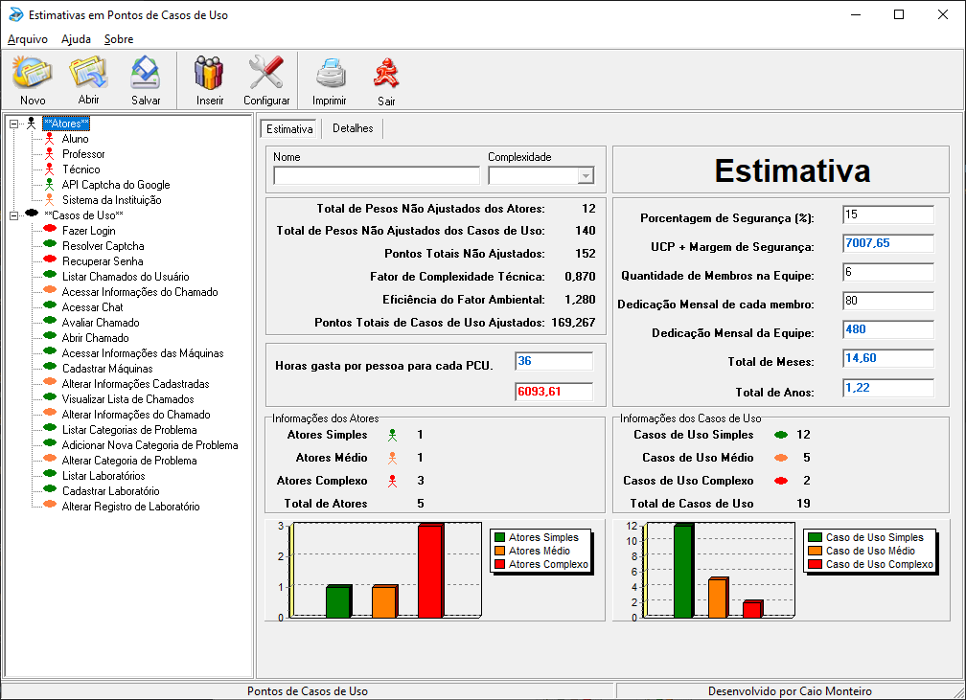

| **Valor da Hora do Projeto:** | R$50,00 | |
| --- | --- | --- |
| **Quantidade de Horas Prevista no Módulo:** | 7007,65 | |
| **Quantidade de Atores:** | | |
| **Simples** | **Médio** | **Complexo** |
| 1 | 1 | 3 |
| **Quantidade de Casos de Uso:** | | |
| **Simples** | **Médio** | **Complexo** |
| 12 | 5 | 2 |
| **Valor Total do Módulo:** | **R$ 350.382,50** | |

# ***Sprints* de Desenvolvimento do Módulo**

* **Sprint de Desenvolvimento #01**
  + **Início:** XX/0X/2023
  + **Término:** XX/0X/2023

| **Caso de Uso** | **Equipe Responsável** | | |
| --- | --- | --- | --- |
|  | **Desenvolvimento** | **Testes** | |
| Fazer Login | Gabryel/Gustavo | Pedro/Thales | |
| Abrir Chamado | Gabryel/Gustavo | Pedro/Thales | |
| Avaliar Chamado | Gabryel/Gustavo | Pedro/Thales | |
| Visualizar Lista de Chamados | Gabryel/Gustavo | Pedro/Thales | |
| Alterar Informações do Chamado | Gabryel/Gustavo | Pedro/Thales | |
| Acessar Informações das Máquinas | Victor/Ronny/Rafaela | Lais/Lucas/Matheus | |
| Cadastrar Máquina | Victor/Ronny/Rafaela | Lais/Lucas/Matheus | |
| Alterar Informações Cadastradas | Victor/Ronny/Rafaela | Lais/Lucas/Matheus | |
| Listar Categorias de Problema | Felipe/Kaique | Gabriel/Vinicius | |
| Adicionar Nova Categoria de Problema | Felipe/Kaique | Gabriel/Vinicius | |
| Alterar Categoria de Problema | Felipe/Kaique | Gabriel/Vinicius | |
| Listar Laboratórios | Felipe/Kaique | Gabriel/Vinicius | |
| Cadastrar Laboratório | Victor/Ronny/Rafaela | Lais/Lucas/Matheus | |
| Alterar Registro de Laboratório | Victor/Ronny/Rafaela | Lais/Lucas/Matheus | |

* **Sprint de Desenvolvimento #02**
  + **Início:** XX/0X/2023
  + **Término:** XX/0X/2023

| **Caso de Uso** | **Equipe Responsável** | | |
| --- | --- | --- | --- |
|  | **Desenvolvimento** | **Testes** | |
| Resolver Captcha |  |  | |
| Recuperar Senha |  |  | |
| Listar Chamados do Usuário |  |  | |
| Acessar Informações do Chamado |  |  | |
| Acessar Chat |  |  | |